**化学模拟试卷**

**可能用到的相对原子质量：H-1 C-12 N-14 O-16 Na-23 K-39 Fe-56**

**选择题(共84分)**

**单项选择题：本题包括28小题，每小题3分，共计84分。每小题只有一个选项符合题意。**

1. 2021年11月7日，王亚平身着我国新一代“飞天”舱外航天服成功出舱，王亚平成为中国首位进行出舱活动的女航天员。“飞天”舱外航天服具有多层结构，其中包含棉布织成的舒适层、橡胶质地的气密层、涤纶面料的限制层等，“飞天”舱外航天服还有由铝合金制成的壳体。下列“飞天”舱外航天服使用的材料中，不属于有机物的是

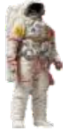

A. 棉布 B. 橡胶 C. 涤纶 D. 铝合金

【答案】D

2. 下列对环境的危害，与化肥的不合理及过量使用无关的是

A. 水体富营养化 B. 破坏土壤酸碱性 C. 破坏土壤结构 D. 形成白色污染

【答案】D

3. 下列常见物质的俗名与化学式对应正确的是

A. 臭氧——O2 B. 烧碱——NaOH C. 石灰石——Ca(OH)2 D. 小苏打——Na2CO3

【答案】B

4. NaClO是抗击新冠肺炎期间一种常用消毒剂的有效成分。NaClO属于下列物质中的（ ）

A. 酸 B. 碱 C. 盐 D. 氧化物

【答案】C

5. 下列物质属于电解质的是

A. NaCl B. 盐酸 C. Cu D. 乙醇

【答案】A

6. 下列属于物理变化的是

A. 煤的干馏 B. 煤的气化 C. 石油分馏 D. 煤的液化

【答案】C

7. 工业上由下列物质冶炼制取金属单质时，一般采用电解法的是

A. HgO B. NaCl C. Fe2O3 D. Ag2O

【答案】B

8. 北宋沈括《梦溪笔谈》中记载：“信州铅山有苦泉，流以为涧。挹其水熬之则成胆矾，烹胆矾则成铜。熬胆矾铁釜，久之亦化为铜”。其中“熬胆矾铁釜，久之亦化为铜”涉及到的化学反应类型是

A. 化合反应 B. 分解反应 C. 置换反应 D. 复分解反应

【答案】C

9. 由1.06g Na2CO3固体配制100mL 0.1mol/L的Na2CO3溶液，下列仪器无需使用的是

|  |  |  |  |
| --- | --- | --- | --- |
| 学科网(www.zxxk.com)--教育资源门户，提供试卷、教案、课件、论文、素材以及各类教学资源下载，还有大量而丰富的教学相关资讯！ | 学科网(www.zxxk.com)--教育资源门户，提供试卷、教案、课件、论文、素材以及各类教学资源下载，还有大量而丰富的教学相关资讯！ | 学科网(www.zxxk.com)--教育资源门户，提供试卷、教案、课件、论文、素材以及各类教学资源下载，还有大量而丰富的教学相关资讯！ | 学科网(www.zxxk.com)--教育资源门户，提供试卷、教案、课件、论文、素材以及各类教学资源下载，还有大量而丰富的教学相关资讯！ |
| A.烧杯 | B.分液漏斗 | C.玻璃棒 | D.容量瓶 |

A. A B. B C. C D. D

【答案】B

10. 氧气的摩尔质量为

A. 16g B. 1 mol·L－1 C. 22.4 L·mol－1 D. 32g·mol－1

【答案】D

11. 工业上可以利用氪的一种同位素进行测井探矿、无损探伤、检查管道泄漏等。这里的85是指

A. 质子数 B. 电子数 C. 中子数 D. 质量数

【答案】D

12. 下列物质不含共价键的是

A. Cl2 B. NH3 C. Na2O D. NaOH

【答案】C

13. 下列化学用语表示正确的是

A. 甲烷的结构式：CH4

B. HCl的电子式：学科网(www.zxxk.com)--教育资源门户，提供试卷、教案、课件、论文、素材以及各类教学资源下载，还有大量而丰富的教学相关资讯！

C. Cl－的结构示意图：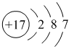

D. 硫酸钾的电离方程式：K2SO4＝2K＋＋

【答案】D

14. 用锌片、铜片、西红柿等材料可以制作如下图所示的西红柿电池。电池工作时，下列有关说法正确的是

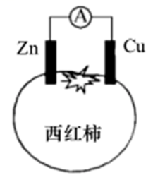

A. Zn片作正极 B. Cu片质量减少

C. 电子由Zn片经导线流向Cu片 D. 实现了电能向化学能的转化

【答案】C

15. NOx(主要指NO和NO2)是大气主要污染物之一。有效去除大气中的NOx是环境保护的重要课题。一种利用NH3无害化处理NO的反应为6NO+4NH35N2+6H2O。关于该反应，下列说法正确的是

A. NH3被还原 B. NO得到电子 C. NO发生氧化反应 D. NH3是氧化剂

【答案】B

16. NOx(主要指NO和NO2)是大气主要污染物之一。有效去除大气中的NOx是环境保护的重要课题。一种利用NH3无害化处理NO的反应为6NO+4NH35N2+6H2O。该反应过程中物质的能量变化如下图所示。关于该反应，下列说法正确的是

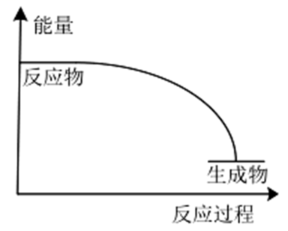

A. 该反应为放热反应 B. 反应时热能转化为化学能

C. 断裂N-H键会放出能量 D. H2O是离子化合物

【答案】A

17. NOx(主要指NO和NO2)是大气主要污染物之一。有效去除大气中的NOx是环境保护的重要课题。一种利用NH3无害化处理NO的反应为6NO+4NH35N2+6H2O。该反应过程中物质的能量变化如下图所示。关于该反应，下列说法正确的是



A. 升高温度能够加快反应速率

B. 降低NO浓度能够加快反应速率

C. 使用催化剂不影响反应的速率

D. 加入足量的NH3可以使NO 100％转化为N2

【答案】A

18. 在含有大量H+、Ca2+、Cl-的溶液中，还可能大量共存的离子是

A. OH- B.  C. Ag+ D. Mg2+

【答案】D

19. 下列反应离子方程式书写正确的是

A. MgSO4溶液与NaOH溶液反应：MgSO4＋2OH－＝Mg(OH)2↓＋SO42-

B. 铝和NaOH溶液的反应：2Al＋2OH－＋2H2O＝2AlO2-＋3H2↑

C. 氯气与氢氧化钠溶液反应：Cl2＋OH－＝Cl－＋ClO－＋H＋

D. Ba(OH)2溶液与稀硫酸反应：H＋＋OH－＝H2O

【答案】B

20. 下列气体可用如图所示方法收集的是

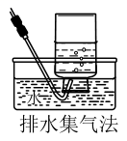

A. NO2 B. H2 C. SO2 D. NH3

【答案】B

21. 下列物质互为同分异构体的是

A. O2和O3 B. CH3CH3与CH3CH2CH3 C. 12C与14C D. CH3CH2CH2CH3与CH(CH3)3

【答案】D

22. 下列说法正确的是

A. 聚乙烯的结构简式为-CH2-CH2-

B. 乙烯分子中所有原子均在同一平面上

C. 乙烯与H2反应生成乙烷的反应为取代反应

D. 乙烯可与HBr反应生成1，2-二溴乙烷

【答案】B

23. 下列说法正确的是

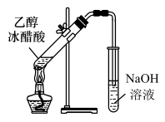

A. 乙烯、乙醇、乙酸和乙酸乙酯的官能团中均含有氧原子

B. 乙醇可与金属钠反应生成氢气

C. 乙酸的结构简式为CH3CHO

D. 实验室可用如图所示的装置制取乙酸乙酯

【答案】B

24. 下列关于Cl2性质的说法正确的是

A. 是无色无味的气体 B. 能使干燥的有色布条褪色

C. 与石灰乳反应可制取漂白粉 D. 与铁粉共热生成氯化亚铁

【答案】C

25. 实验室制取、收集干燥Cl2所用下列装置中，能够达到目的的是

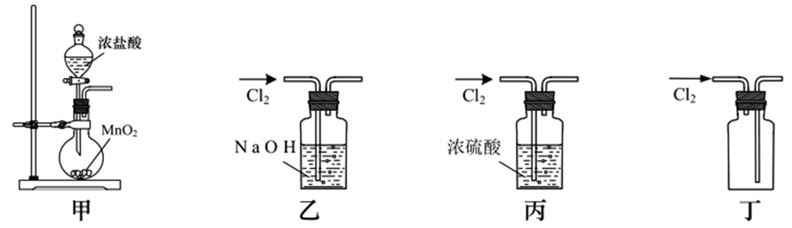

A. 用装置甲制取Cl2 B. 用装置乙除去Cl2中的HCl

C 用装置丙干燥Cl2 D. 用装置丁收集Cl2

【答案】C

26. 下列方案能达到实验目的的是

A. 用激光笔鉴别NaCl溶液和KNO3溶液

B. 用焰色试验鉴别NaOH溶液和Na2CO3溶液

C. 用酚酞溶液鉴别氨气和HCl气体

D. 用氨水鉴别MgCl2溶液和AlCl3溶液

【答案】C

27. X、Y、Z、W属于1～20号元素且原子序数依次增大。X与Z同主族，Y与W同主族。X原子的最外层电子数是其内层电子数的3倍，Y在同周期主族元素中原子半径最大。下列说法正确的是

A. 金属性：Y>W B. 原子半径：r(X)>r(Y)>r(Z)

C. 简单气态氢化物的热稳定性：Z>X D. W位于周期表第四周期ⅠA族

【答案】D

28. 某化学学习小组模拟侯德榜制碱法制取Na2CO3的过程如下：

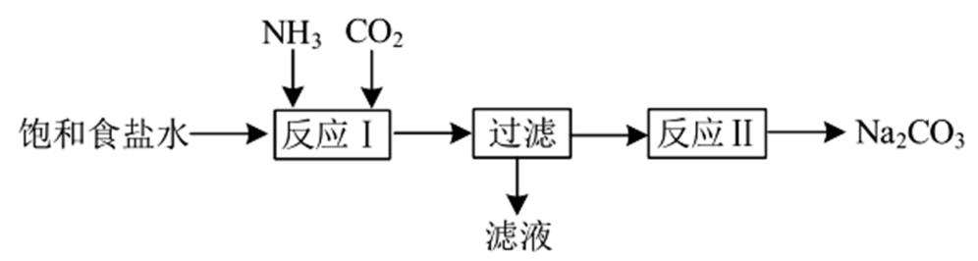

已知：①反应Ⅰ的化学方程式为：NaCl+H2O+NH3+CO2=NaHCO3↓+NH4Cl；②反应Ⅱ的条件为加热

下列说法正确的是

A. 过滤后所得滤液中，溶质只有NH4Cl

B. 验证滤液中含的方法是：取少量滤液于试管中，加入足量NaOH溶液，加热试管，将湿润的红色石蕊试纸置于试管口附近，试纸变蓝，说明滤液中含

C. 反应Ⅱ的产物只有和Na2CO3和H2O

D. 检验反应Ⅱ中NaHCO3是否完全分解的方法是：取少量反应Ⅱ后的固体，加水溶解，向其中加入澄清石灰水，若有白色沉淀生成，说明反应Ⅱ中NaHCO3完全分解

【答案】B

**非选择题(共16分)**

29. SO2可用于制取SO3，或作部分食品的杀菌剂。

（1）下列试剂能鉴别SO2气体和CO2气体的是_______。(填序号)

a．NaOH溶液 b．浓硫酸 c．酸性KMnO4溶液

（2）SO2溶于水后所得溶液在空气中放置一段时间后，溶液酸性会增强，原因是_______。

（3）SO2和Cl2均能使品红溶液褪色。

①区分品红是与SO2作用后褪色还是与Cl2作用后褪色的方法是_______。

②当将SO2和Cl2按体积比1∶1混合通入水中时，所得溶液几乎没有漂白性。写出将SO2和Cl2按体积比1∶1混合通入水中时所发生反应的化学方程式：_______。

【答案】（1）c （2）部分H2SO3被氧化成酸性更强硫酸

（3） ①. 取褪色后的溶液加热，若溶液变为红色则是与SO2作用后褪色，若溶液不变红色，则是与Cl2作用后褪色 ②. SO2+Cl2+2H2O=2HCl+H2SO4

30. K3[Fe(C2O4)3]·3H2O(三草酸合铁酸钾)是一种光敏材料，可溶于水，110℃时会失去结晶水生成K3[Fe(C2O4)3]，230℃时K3[Fe(C2O4)3]继续分解。为探究K3[Fe(C2O4)3]的分解产物，实验小组用如下图所示装置进行实验：

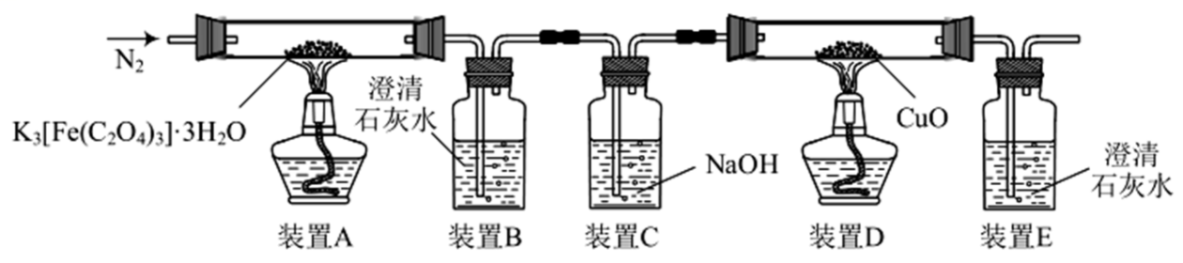

（1）实验时观察到装置B、E中澄清石灰水变浑浊，装置D中固体由黑色变为红色。说明K3[Fe(C2O4)3]的分解产物中存在_______。

（2）将反应后装置A内的残余固体取出。经检验，固体中除含有K2CO3外，还含有Fe、FeO或Fe3O4中的一种。为确定另一种固体的成分，进行如下实验：

实验1：取少量残余固体，向其中加入足量蒸馏水，充分搅拌，待固体不再减少后，过滤，充分洗涤滤渣。

实验2：取出滤渣，向滤渣中加入盐酸，固体完全溶解，无气泡产生。

①实验1中洗涤滤渣时，检验滤渣是否洗净方法是_______。

②由实验2现象可知Fe、FeO或Fe3O4中不含_______。

③由实验2所得溶液进一步确定固体成分方法是_______。

④若另一固体的成分为FeO，则由K3[Fe(C2O4)3]分解所得K2CO3和FeO的质量比为多少？(写出计算过程)_______

【答案】（1）CO、CO2

（2） ①. 取最后一次洗涤滤液少许，向其中滴加CaCl2溶液，若无沉淀生成，则滤渣已洗净 ②. Fe ③. 向溶液中滴加KSCN溶液，若溶液不变红，则固体为FeO ④. 23:8

学科网(www.zxxk.com)--教育资源门户，提供试卷、教案、课件、论文、素材以及各类教学资源下载，还有大量而丰富的教学相关资讯！

本试卷的题干、答案和解析均由组卷网（http://zujuan.xkw.com）专业教师团队编校出品。

登录组卷网可对本试卷进行**单题组卷**、**细目表分析**、**布置作业**、**举一反三**等操作。

试卷地址：[在组卷网浏览本卷](http://zujuan.xkw.com/qbm/paper/2928205014138880" \o "在浏览器中访问组卷网上的这份试卷)

组卷网（http://zujuan.xkw.com）是学科网旗下智能题库，拥有小初高全学科超千万精品试题。



微信关注组卷网，了解更多组卷技能

学科网长期征集全国最新统考试卷、名校试卷、原创题，赢取丰厚稿酬，欢迎合作。

钱老师 QQ：537008204    曹老师 QQ：713000635